TRẠI HÈ HÙNG VƯƠNG  LẦN THỨ XI  ĐỀ CHÍNH THỨC | ĐỀ THI CHỌN HỌC SINH GIỎI  MÔN: SINH HỌC - KHỐI: 10  Ngày thi: 01 tháng 08 năm 2015  Thời gian làm bài: 180 phút (không kể thời gian giao đề)  (Đề thi gồm 3 trang)

Câu 1. (2.0 điểm)
a. Cho hỗn hợp các chất sau: α glucozo, β glucozo, axit amin, fructozo, ribozo, glyxerol, axit béo, bazo nito, deoxiribozo.
Từ các hợp chất trên có thể tổng hợp được các phân tử, cấu trúc nào trong các phân tử, cấu trúc sau: tinh bột, xenlulozo, photpholipit, triglixerit, ADN, lactozo, ARN, saccarozo, chuỗi polipeptit? Giải thích? Vì sao không tổng hợp được các phân tử, cấu trúc còn lại? (Biết có đầy đủ các enzim hình thành các liên kết hóa trị giữa các cấu trúc).
b. Khi chúng ta hoạt động thể dục thể thao, các tế bào cơ không dùng mỡ mà lại sử dụng đường glucôzơ trong hô hấp hiếu khí (mặc dù ôxi hoá mỡ tạo ra nhiều năng lượng hơn). Hãy giải thích vì sao?
Câu 2. (2.0 điểm)
a. Các liên kết khác nhau rất quan trọng góp phần vào việc hình thành cấu trúc của một protein. Hình dưới đây cho thấy một số tương tác đó. Hãy chỉ ra các liên kết phù hợp chính xác với tên gọi của chúng.
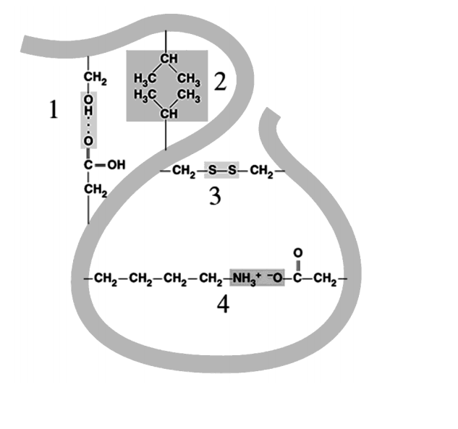

A. Liên kết Hydrogen
B. Tương tác kị nước
C. Liên kết Peptide
D. Liên kết Disulphide

E. Liên kết Ion

b. Vì sao khi bảo quản trứng sống, người ta dùng phương pháp bảo quản lạnh chứ không dùng phương pháp bảo quản nóng?

Câu 3. (2,0 điểm)
a. Khi uống nhiều rượu hoặc uống thuốc quá liều thì loại tế bào nào, bào quan nào trong cơ thể người phải tích cực làm việc để khử độc cho tế bào của cơ thể? Hãy cho biết cơ chế khử độc của bào quan đó?
b. Một vài chất cần được vận chuyển (chủ động hoặc thụ động) từ vị trí được tổng hợp đến nơi mà chúng hoạt động. Trong những chất sau đây, chất nào được vận chuyển từ tế bào chất tới nhân, chất nào không được vận chuyển theo con đường này? Tại sao?
- tARN. - Protein histone.
- Nucleotide. - Các tiểu phần enzyme tổng hợp ATP (ATP-synthase).

Câu 4. (2,0 điểm)

a. Vì sao khi loại bỏ tinh bột khỏi lục lạp, quá trình cố định CO₂ ở thực vật CAM không xảy ra trong khi ở thực vật C₄ quá trình cố định CO₂ vẫn diễn ra bình thường?
b. Vì sao, trong quá trình chuyển hóa glucose, sự có mặt của cyanide có thể làm tế bào chết? Giải thích tại sao ở nồng độ thấp hơn nó dẫn đến chuyển hóa glucose thành lactate?
Câu 5. (2,0 điểm)
a. Dựa vào các kiến thức về enzim, cho biết các câu sau đúng hay sai. Giải thích?
(1) Nếu chất ức chế gắn vào enzim bằng liên kết cộng hóa trị thì sự ức chế thường là thuận nghịch.
(2) Các chất ức chế không cạnh tranh không cạnh tranh trực tiếp với cơ chất để liên kết với enzim ở vị trí hoạt động. Các chất ức chế không cạnh tranh làm biến đổi cấu hình của cơ chất để chúng không liên kết được với trung tâm hoạt động của enzim.
b. Tế bào có thể tự điều chỉnh quá trình chuyển hóa vật chất bằng những cách nào?
c. Về ATP và NADH :
- ATP được tổng hợp ở đâu trong tế bào ?
- Điều kiện nào dẫn đến quá trình tổng hợp ATP?
- Có gì khác nhau trong vai trò của NADH trong hô hấp và lên men?
Câu 6. (1,0 điểm)
a. Chất truyền tin thứ hai là gì? Mục đích của sự tạo thành chất truyền tin thứ hai trong cơ chế truyền tin?
b. Hãy trình bày cơ chế cơ bản của hệ truyền tin mà dùng canxi như một chất truyền tin thứ hai?

Câu 7. (2,0 điểm)
a. Các câu sau đây đúng hay sai? Giải thích?
- Nếu tế bào vượt qua điểm R cuối pha S thì tế bào sẽ đi vào quá trình biệt hoá.
- Quá trình nguyên phân chỉ xảy ra ở tế bào lưỡng bội tạo ra tế bào con có bộ nhiễm sắc thể giống hệt bộ nhiễm sắc thể của tế bào mẹ.
b. Ở 1 loài ong mật, 2n=32. Trứng khi được thụ tinh sẽ nở thành ong chúa hoặc ong thợ tuỳ điều kiện về dinh dưỡng, còn trứng không được thụ tinh thì nở thành ong đực. Một ong chúa đẻ được một số trứng gồm trứng được thụ tinh và trứng không được thụ tinh, nhưng chỉ có 80% số trứng được thụ tinh là nở thành ong thợ, 60% số trứng không được thụ tinh là nở thành ong đực, các trường hợp còn lại đều không nở và bị tiêu biến. Các trứng nở thành ong thợ và ong đực nói trên chứa tổng số 155136 NST, biết rằng số ong đực con bằng 2% số ong thợ con.
- Tìm số ong thợ con và số ong đực con?
- Tổng số trứng được ong chúa đẻ ra trong lần nói trên là bao nhiêu?
- Nếu số tinh trùng trực tiếp thụ tinh với các trứng chiếm 1% so với tổng số tinh trùng hình thành thì tổng số NST trong các tinh trùng và tế bào trứng bị tiêu biến là bao nhiêu?
Câu 8. (3,0 điểm)
a. Phân lập từ nước dưa chua thu được vi khuẩn Streptococcus faecalis. Nuôi vi khuẩn này trên môi trường cơ sở (MTCS) gồm các chất sau đây: 1,0 gam NH₄Cl; 1,0 gam K₂HPO₄; 0,2 gam MgSO₄; 0,1gam CaCl₂; 5,0gam glucozo; các nguyên tố vi lượng Mn, Mg, Cu, Co, Zn (mỗi loại 2.10⁻⁵ gam) và thêm nước vừa đủ 1 lít. Thêm vào MTCS các hợp chất khác nhau trong các thí nghiệm từ 1 đến 3 dưới đây, sau đó đưa vào tủ ấm 37⁰C và giữ trong 24h, kết quả thu được như sau:
Thí nghiệm 1: MTCS + axit folic → không sinh trưởng.
Thí nghiệm 2: MTCS + pyridoxin → không sinh trưởng.
Thí nghiệm 3: MTCS + axit folic + pyridoxin → có sinh trưởng.
- Dựa theo nguồn cung cấp năng lượng; nguồn cac bon; chất cho electron; các chất thêm vào MTCS thì vi khuẩn Streptococcus faecalis có kiểu dinh dưỡng nào?
- Các chất thêm vào MTCS có vai trò như thế nào đối với vi khuẩn Streptococcus faecalis?
b. Mỗi vi sinh vật thích hợp với một phạm vi pH nhất định cho sinh trưởng nhưng tại sao nhiều vi sinh vật vẫn có thể tồn tại khi pH môi trường thay đổi tương đối mạnh?
c. Dựa vào các yếu tố ảnh hưởng đến sinh trưởng và phát triển của vi sinh vật, hãy cho biết:
- Cá ở sông và cá ở biển khi bảo quản lạnh thì loại nào bảo quản được lâu hơn. Vì sao?
- Cơ sở khoa học của việc dùng vì sinh vật khuyết dưỡng để kiểm tra các chất trong thực phẩm?
- Vì sao chất kháng sinh penicillin không tiêu diệt được Mycoplasma?
Câu 9. (3,0 điểm)
a. Thụ thể của virut nằm ở đâu?
b. Vì sao khó tạo vacxin chống cúm?
c. Một số virut có khả năng gây ra ung thư như virut viên gan B gây ung thư gan, virut Papiloma gây ung thư cổ tử cung… Có thể giải thích cách thức virut biến đổi các tế bào bình thường thành tế bào ung thư như thế nào?
Câu 10. (1,0 điểm)

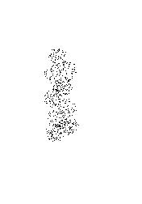
Bóng cao su
ssssssu su
Dd Glucozơ
Men rượu
ống thí nghiệm
nghiệm
nghnghiệm
Dd Glucozơ
Men rượu
ống thí nghiệm
Nhiệt kế
Cốc nước vôi trong
ống dẫn
(Thí nghiệm 1)
(Thí nghiệm 2)
(Thí nghiệm 3)

Quan sát 3 thí nghiệm được bố trí như hình vẽ trên đây:
a. Các thí nghiệm trên minh họa cho quá trình gì? Hãy viết phương trình phản ứng.
b. Sau một thời gian sẽ thấy hiện tượng gì xảy ra ở thí nghiệm 1, thí nghiệm 2, thí nghiệm 3? Hãy giải thích.
---------------------------Hết---------------------------
(Cán bộ coi thi không giải thích gì thêm)

Họ và tên thí sinh…………………………………………………...SBD………………………

